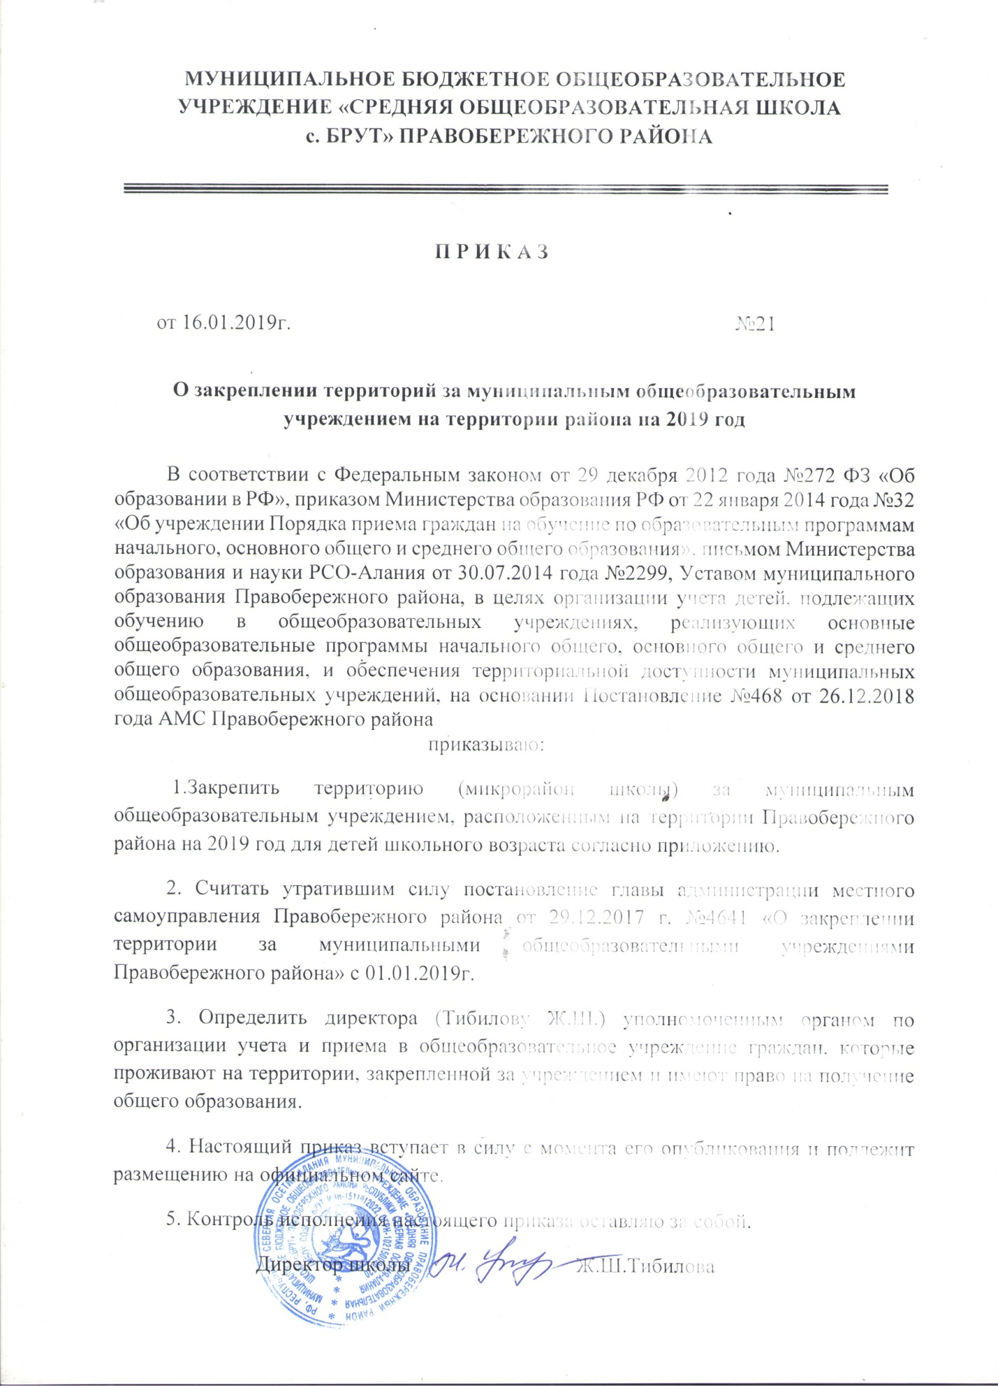

Приложение к приказу
№ 21 от 16.01.2019 года

Закрепление территории (микрорайон школы) за муниципальным общеобразовательным учреждением, расположенным на территории Правобережного района на 2019 год

- муниципальное бюджетное общеобразовательное учреждение «Средняя общеобразовательная школа с.Брут» - сельское поселение Брут.

